#### Jurnal Pendidikan Kimia Universitas Muhammadiyah Semarang

[***http://jurnal.unimus.ac.id/index.php/JPKIMIA***](http://jurnal.unimus.ac.id/index.php/JPKIMIA)

#### OPTIMALISASI PEMAHAMAN FISIKA PADA HUKUM NEWTON DENGAN *INQUIRY - HEURISTIK VEE* BERBANTUAN ALAT PERAGA

Nurin Fitriana, Universitas Wisnuwardhana Malang

|  |  |
| --- | --- |
| **Article History** | **Abstract** |
| **Submission :**  **Revised :**  **Accepted :** | This study aims to improve the optimization of students in the ability to construct their knowledge in understanding the concepts of Basic Physics in particular Newton's Law with Inquiry-Heuristic Assisted Vee Aids. The type of research used in this study is the type of explanatory research and analysis used in this study using SPSS, Descriptive Interpretation, Pearson Correlation Interpretation, linear regression, ANOVA. The results showed that the Pearson correlation test showed a value of 0.666 shows a positive correlation between the ability of knowledge construction with learning outcomes. Analysis of the coefficient of determination is 0.444, which means that the influence of the ability of knowledge construction to learning outcomes is 44.4% with F value = 18,339. The regression model can be used to predict the participation variable. Thus it is stated that the ability of knowledge construction has a strong degree of closeness to learning outcomes. |
| **Keyword:**  Inquiry - Heuristic Vee, knowledge construction |

**Pendahuluan**

Teknik Elektro merupakan salah satu program studi yang terdapat dalam Fakultas Teknik Universitas Wisnuwardhana Malang, yang mempunyai misi untuk menjadikan program studi ini unggul dalam menghasilkan sarjana teknik yang mandiri, profesional, kompetitif, dan berwawasan Ilmu Pengetahuan dan Teknologi. Dalam menempuh perkuliahan di program studi Teknik Elektro ini, mahasiswa wajib mengikuti Matakuliah Fisika yang bertujuan untuk memberikan wawasan tentang konsep dasar Fisika dan penerapannya dalam kehidupan sehari-hari yang dapat bermanfaat dalam bidang Teknik atau sebaliknya.

*Corresponding Author:

Nama :

Lembaga :

Email :

Keberhasilan pencapaian tujuan pendidikan dan pengajaran tidak lepas dari peranan dosen dan satuan pendidikan yang tegabung dalam Pendidikan tinggi. Salah satu upaya untuk meningkatkan kualitas belajar yaitu adanya suasana belajar yang dapat mengkonstruksi secara aktif pada mahasiswa. Dapat menggunakan pembelajaran inovatif yaitu pembelajaran inovatif pebelajarlah yang aktif dalam membangun dan membentuk pengetahuannya (Pradani, 2018)

Proses Pendidikan di dalam ilmu Teknik juga mengajarkan mata kuliah sains salah satunya adalah Fisika yang merupakan bagian ilmu pengetahuan alam yang mempunyai konsep-konsep dasar dalam ilmu Teknik. Oleh karena itu, fisika merupakan cabang ilmu pengetahuan yang sangat penting. Akan tetapi banyaknya materi yang terkait dengan konsep dan teori berhubungan dengan alam dan sulit diamati secara langsung, maka fisika merupakan mata kuliah yang dianggap sulit untuk dipelajari. Salah satu materi yang dianggap bersifat abstrak dan tidak dapat diamati secara langsung adalah materi hukum newton.

Model belajar *inquiry* bertujuan untuk melatih kemampuan mahasiswa untuk melakukan penelitian, menjelaskan fenomena, menemukan inti, dan makna dari suatu masalah, dan memecahkan permasalahan melalui prosedur ilmiah yang dilakukan secara mandiri. Hasil belajar yang menggunakan *inquiry* lebih baik daripada model konvensional (SETIAWAN, 2013).

Diagram heuristic Vee membantu menemukan bahwa makna dari seluruh pengetahuan pada akhir barasal dari kejadian atau objek yang diamati. Tidak ada hasil pengamatan dari kejadian atau objek yang menerangkan makna atau objek itu sendiri. Makna tersebut harus dikonstruksi dan seseorang perlu mengetahui seluruh elemen Vee berinteraksi sehingga dapat mengkinstruksi makna baru (Sucipta, 2014).

Strategi pembelajaran Heuristik Vee memberikan kesempatan pada mahasiswa untuk terlibat langsung dalam suatu penemuan konsep, sehingga mahasiswa termotivasi untuk mencari kebenaran dari suatu konsep. Selain itu, model ini memberikan kebabasan kepada siswa dalam menyatakan gagasannya masing-masing selama proses pembelajaran,sehingga pembelajaran terkesan lebih santai dan bermakna. Beberapa penelitian menyebutkan bahwa model ini juga meningkatkan pemahaman konsep serta sikap ilmiah.(Hamzah, 2009)

Salah satu komponen dalam proses pembelajaran adalah sumber belajar, alat peraga merupakan salah satu dari sumber belajar. Penggunaan alat peraga dalam menerangkan ilmu yang abstrak dan sulit dapat membantu kelancaran proses pembelajaran. Alat peraga pembelajaran dapat berfungsi sebagai sarana dalam membantu dosen untuk menunjang komunikasi dengan mahasiswa. Penjelasan tersebut mengarah pada kesimpulan bahwa Model pembelajaran *inquiry* dipadu dengan strategi pembelajaran *Heuristik Vee* menggunakan alat peraga dapat memudahkan mahasiswa dalam memahami materi hukum grafitasi Newton yang pada umumnya sulit untuk dipahami. Dengan demikian pegukuran kemampuan dalam mengkonstruksi pengetahuan yang baik diharapkan dapat meningkatkan hasil belajar yang lebik baik pula.

**Metode Penelitian**

Penelitian ini merupakan penelitian pengembangan model konseptual, yaitu model yang memberikan komponen-komponen produk yang akan dikembangkan serta keterkaitan antar komponen. Output dari penelitian ini adalah produk yaitu berupa alat peraga sederhana berupa papan pengukur gaya hukum newton. Sampel penelitian adalah mahasiswa Program Studi Teknik Elektro Fakultas Teknik Universitas Wisnuwardhana Malang yang mengikuti perkuliahan Fisika.

Menurut Sugiyono (2017) metode penelian kuantitatif adalah metode penelitian yang berlandaskan pada sifat positivisme, digunakan untuk meneliti pada populasi atau sampel tertentu yang memiliki tujuan menguji hipotesis yang telah ditetapkan dan digeneralisasikan. Tipe penelitian yang digunakan dalam penelitian ini adalah *tipe explanatory research. Explanatory reaserch* yaitu penelitian yang digunakan untuk menjelaskan hubungan kausal antara variabel-variabel melalui pengujian hipotesa yang dirumuskan atau sering kali disebut sebagai penelitian penjelas. Analisis yang digunakan dalam penelitian ini menggunakan SPSS, analisis persamaan regresi linear sederhana dilakukan untuk mengetahui besarnya pengaruh antara variabel bebas (kemampuan konstruksi pengetahuan) terhadap variabel terikat (hasil belajar). Setelah dilakukan analisis regresi maka akan diketahui apakah kedua variabel berpengaruh signifikan dan bagaimana pengaruhnya. Untuk mengukur seberapa besar dan bagaimana hubungan antara (kemampuan konstruksi pengetahuan) terhadap variabel terikat (hasil belajar) dengan metode korelasi Pearson.

**Hasil Penelitian dan Pembahasan**

Berdasarkan data penelitian yang telah dianalisa dengan hasil output program SPSS diperoleh sebagai berikut:

A. Interpretasi Deskriptif

Hasil statistik deskriptif menunjukan nilai rata-rata dan standar deviasi baik kemampuan konstruksi pengetahuan maupun hasil belajar. Nilai standar deviasi yang lebih kecil dari nilai mean menunjukan kecenderungan data berdistribusi secara normal. Penelitian ini menggunakan 25 mahasiswa. Ditunjukkan pada tabel 1.

Tabel 1. Data analisis statistik deskriptif

|  |  |  |  |  |  |
| --- | --- | --- | --- | --- | --- |
| **Descriptive Statistics** | | | | | |
|  | N | Minimum | Maximum | Mean | Std. Deviation |
| Kemampuan konstruksi pengetahuan | 25 | 25.00 | 50.00 | 39.8000 | 5.99305 |
| Hasil belajar | 25 | 12.00 | 25.00 | 19.4400 | 4.07308 |
| Valid N (listwise) | 25 |  |  |  |  |

B. Interpretasi Korelasi Pearson

Hasil pearson correlation menunjukan nilai 0,666, berdasarkan pedoman derajat hubungan menunjukkan bahwa terjadi korelasi kuat dengan probabilitas signifikansi 0,000, sesuai dasar pengambilan keputusan bahwa signifikansi

< 0,05 (Creswell, 2012) sehingga disimpulkan adanya korelasi antara kemampuan konstruksi pengetahuan dengan hasil belajar. Kesimpulan : kemampuan konstruksi pengetahuan memiliki derajat keeratan yang kuat terhadap hasil belajar. Ditunjukkan pada tabel 2.

Tabel 2. Data analisis korelasi signifikansi

|  |  |  |  |
| --- | --- | --- | --- |
| **Correlations** | | | |
|  | | Kemampuan konstruksi pengetahuan | Hasil belajar |
| Kemampuan konstruksi pengetahuan | Pearson Correlation | 1 | .666** |
| Sig. (2-tailed) |  | .000 |
| N | 25 | 25 |
| Hasil belajar | Pearson Correlation | .666** | 1 |
| Sig. (2-tailed) | .000 |  |
| N | 25 | 25 |
| **. Correlation is significant at the 0.01 level (2-tailed). | | | |

C. Analisis regresi linear sederhana

Tabel diatas menunjukkan berapa besarnya nilai korelasi / hubungan ( R) yaitu sebesar 0,666. Jika dihubungkan dengan pedoman tabel r, maka disimpulkan terdapat korelasi positif antara kemampuan konstruksi pengetahuan dengan hasil belajar. Dari output tersebut diperoleh koefisien determinasi (R *square*) sebesar 0,444, yang mengandung arti bahwa pengaruh variable bebas (kemampuan konstruksi pengetahuan) terhadap variable terikat (hasil belajar) adalah sebesar 44,4%.

Tabel 3. Data analisis regresi linear

|  |  |  |  |  |
| --- | --- | --- | --- | --- |
| **Model Summary** | | | | |
| Model | R | R Square | Adjusted R Square | Std. Error of the Estimate |
| 1 | .666a | .444 | .419 | 4.56642 |
| a. Predictors: (Constant), Hasil belajar | | | | |

D. Analisis ANOVA

Dari output tersebut diketahui nilai F hitung= 18,339 dengan tingkat signifikansi sebesar 0,000<0,05, maka model regresi

dapat dipakai untuk memprediksi variable partisipasi atau dengan kata lain ada pengaruh variable kemampuan konstruksi pengetahuan (x) terhadap hasil belajar (y).

Tabel 4. Data analisis ANOVA

|  |  |  |  |  |  |  |
| --- | --- | --- | --- | --- | --- | --- |
| **ANOVAa** | | | | | | |
| Model | | Sum of Squares | df | Mean Square | F | Sig. |
| 1 | Regression | 382.399 | 1 | 382.399 | 18.339 | .000b |
| Residual | 479.601 | 23 | 20.852 |  |  |
| Total | 862.000 | 24 |  |  |  |
| a. Dependent Variable: Kemampuan konstruksi pengetahuan | | | | | | |
| b. Predictors: (Constant), Hasil belajar | | | | | | |

Model *Inquiry - Heuristik Vee* merupakan model pembelajaran inquiry dengan menggunakan strategi *Heuristik Vee*. Model ini menggunakan langkah-langkah pembelajaran heuristik vee, yakni sebagai berikut:

1. Tahap orientasi

Pada tahap ini pengetahuan awal mahasiswa yang terkait dengan topik pembelajaran akan digali oleh dosen. Dosen memusatkan perhatian mahasiswa dan menyebutkan permasalahan-pemasalahan fisika dalam kehidupan sehari-hari yang terkait dengan materi yang akan dipelajari.

1. Tahap pengungkapan gagasan mahasiswa

Pada tahap ini mahasiswa mengungkapkan gagasan masing-masing sesuai dengan pengetahuan awal yang dimiliki dan dosen tidak diperkenankan untuk membenarkan atau menyalahkan gagasan yang disampaikan mahasiswa.

1. Tahap pengungkapan permasalahan

Tahap ini dosen mengajukan permasalahan yang berkaitan dengan praktikum atau diskusi yang dilakukan dalam bentuk pertanyaan-pertanyaan kunci. Dosen dapat membagi kelas dalam beberapa kelompok dan memberiakan pertanyaan kunci atau permasalahan dalam bentuk lembar kerja.

1. Tahap pengkonstruksian pengetahuan baru

Mahasiswa melakukan praktikum atau diskusi dengan mengerjakan lembar kerja Bersama anggota kelompok dalam menyelesaikan permasalahan. Mahasiswa mengkonstruksi pengetahuan barunya dan membuat catatan penting atau kesimpulan yang kemudian dipresentasikan di depan kelas. Pada tahap ini dosen sebagai fasilitator dengan memberikan pertanyaan-pertanyaan kunci yang menuntun mahasiswa dalam menemukan pengetahuan baru.

1. Tahap evaluasi

Pada tahap ini dosen dan mahasiswa melakukan tanya jawab untuk menguatkan kembali gagasan mahasiswa. Dosen mencatat ide-ide pokok yang sesuai dengan konsep ilmiah di papan tulis dan mendiskusikan konsep mahasiswa yang salah, sehingga mahasiswa dapat mengetahui ketidaksesuaian gagasan yang dimiliki sebelumnya. Kemudian siswa membuat kesimpulan umum untuk menyelesaikan suatu permasalahan lain yang diberikan oleh dosen.

Model pembelajaran *heuristic vee* memiliki nilai psikologi sebab model pembelajaran heuristik veetidak hanya mendorong belajar secara bermakna tetapi juga membantu mahasiswa memahami bagaimana proses menemukan pengetahuan. Mahasiswa diajarkan untuk memahami kejadian-kejadian alam yang dikaitkan dengan konsep-konsep fisika dan sikap ilmiah mahasiswa secara teori, sehingga pembelajaran lebih bermakna. Penerapan model pembelajaran heuristik veeakan memberian peluang bagi mahasiswa yang mempunyai kemampuan untuk mengemukakan gagasan-gagasan atau ide yang cemerlang, sehingga akan memberikan kesempatan kepada siswauntuk mencapai hasil yang optimal. Oleh sebab itu, mahasiswa sangat berperan aktif dalam proses pembelajaran, karena mahasiswa sendiri dalam berkelompok bias memecahkan masalah dan siswa bisa mengkaitkan antar konsep-konsep dengan kejadian-kejadian alam dengan menggunakan *diagram vee*. Pemahaman konsep dan sikap ilmiah mahasiswa sangat membangun pengetahuan awal mahasiswa tentang materi yang dipelajari.

Tabel 5. Perbedaan Strategi pembelajaran konvensional dengan pembelajaran *Heuristik vee*

|  |  |  |  |
| --- | --- | --- | --- |
| No. | Aspek | Heuristik Vee | Konvensional |
| 1 | Aktivitas mahasiswa | Mahasiswa dapat secara aktif terlibat dalam kegiatan belajar, dituntut untuk menemukan konsep dengan mengungkapkan kembali pengetahuan yang sudah ada | Mahasiswa tidak dituntut dalam menemukan konsep sendiri yang hanya duduk, mencatat, mendengar, ataupun menghafal. |
| 2 | Sumber belajar | Selain dari pendidik yaitu  Kerja kelompok, diskusi,  dan saling  mengoreksi sehingga  mengaktifkan *“long*  *term memory”* | Sumber informasi hanya  berpusat pada pengajar |
| 3 | Metode belajar | Pemanfaatan diagram  vee kelompok dalam  penyampaian materi  pembelajaran, | Metode yang di gunakan  oleh pengajar adalah metode  ekspositori. Rumus itu ada  di luar diri peserta didik,  yang harus diterangkan,  diterima, dihafalkan. |
| 4 | Kondisi kelas | Mahasiswa secara  aktif terlibat dalam  proses pembelajaran  dan terlibat penuh  dalam mengupayakan  terjadinya proses  pembelajaran yang  efektif, ikut  bertanggung jawab  atas terjadinya proses  pembelajaran yang  efektif dan membawa  pengetahuan masing masing kedalam  proses pembelajaran | Mahasiswa belajar secara  individual dan penerima  informasi secara pasif atau  kaidah (membaca,  mendengarkan, mencatat,  menghafal) tanpa  memberikan konstibusi ide  dalam proses pembelajaran  sehingga suasana kelas  cenderung membosankan |
| 5 | Materi yang telah  dipelajari | Materi yang telah  dipelajari mahasiswa dituangkan  dalam bentuk  diagram vee dari  konsep-konsep materi  terkait | Rangkuman yang telah  dipelajari berbentuk  catatan biasa |

**Alat peraga stimulus konstruksi pengetahuan**

Belajar mengajar sebagai suatu proses pembelajaran, yang didalamnya merupakan suatu sistem yang tidak terlepas dari komponen-komponen lain yang saling berinteraksi. Salah satu komponen dalam proses pembelajaran adalah sumber belajar. Alat peraga merupakan sumber belajar. Penggunaan alat peraga dan media pembelajaran yang bervariasi, akan meningkatkan motivasi belajar siswa (Juwairiyah, 2013)

Sumber belajar merupakan daya yang biasa dimanfaatkan dosen, guna kepentingan proses pembelajaran, baik secara langsung maupun tidak langsung. Pembelajaran juga merupakan proses komunikasi antar dosen dan mahasiswa. Alat peraga pembelajaran dapat berfungsi sebagai sarana dalam membantu dosen untuk menunjang komunikasi dosen dengan mahasiswa.

Uzer (1998:20) mengungkapkan bahwa alat pengajaran adalah alat-alat yang digunakan oleh pendidik ketika mengajar untuk membantu memperjelas materi pelajaran yang disampaikan kepada pebelajar dan mencegah terjadinya verbalisme pada diri pebelajar.

“*manipulatives can be powerful tools to support sense making, mathematical thingking and reasoning when they are used as tools to support these processe rather than as adjuncts to blindly following a taught procedure to arrive at an answer*” (Jenni, 2013:4).

Manipulatif (alat peraga) dapat menjadi alat yang kuat untuk mendukung pengambilan keputusan, pemikiran konsep fisika dan penalaran, ketika mereka digunakan sebagai alat untuk mendukung proses, daripada sebagai tambahan hanya untuk mengikuti penajaran prosedur sampai pada jawaban.

Dari uraian diatas dapat menunjukkan bahwa alat peraga merupakan salah satu bagian dari sistem pembelajaran yang peranannya tidak dapat diabaikan.

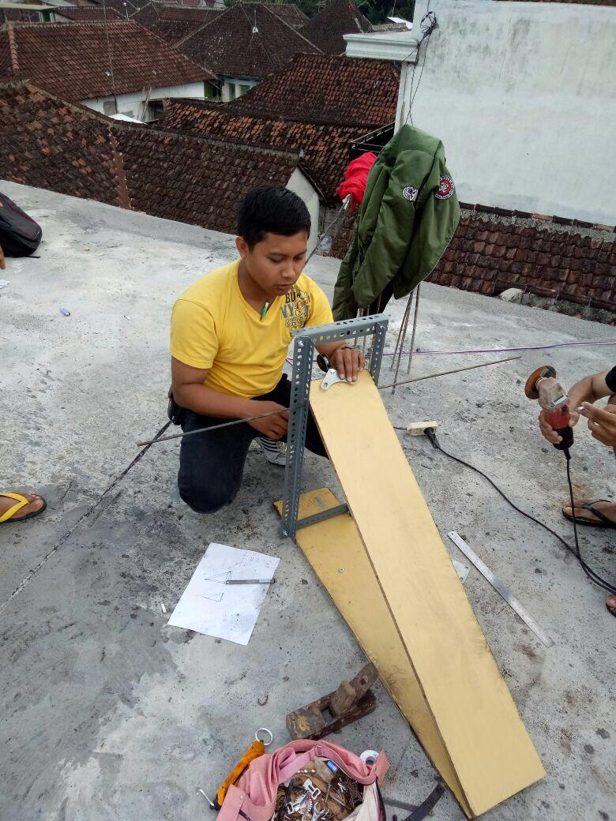

Gambar 1. Foto mahasiswa saat praktek menghitung menggunakan alat peraga dalam aplikasi perhitungan hukum newton.

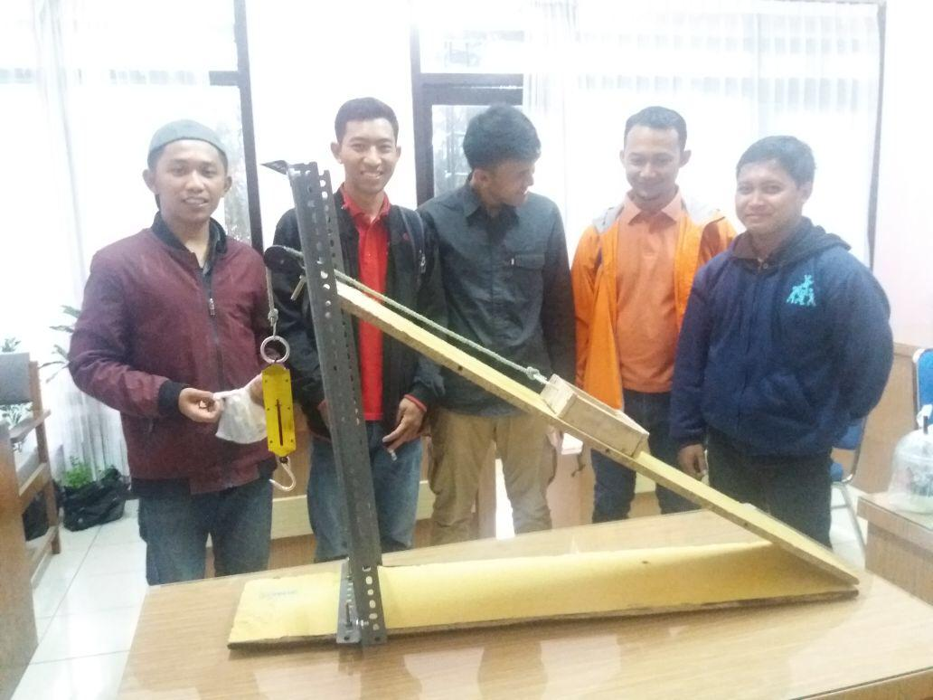

Gambar 2. Foto sampel mahasiswa dengan alat peraga yang dibuat.

**Simpulan Dan Saran**

Berdasarkan hasil analisis yang telah diuraikan diatas, dapat disimpulkan bahwa menerapkan model pembelajaran heuristik vee akan memberikan peluang bagi mahasiswa yang mempunyai kemampuan untuk mengkonstruksi pengetahuannya sendiri, sehingga akan memberikan kesempatan kepada mahasiswa untuk mencapai hasil yang optimal. Oleh sebab itu, mahasiswa sangat berperan aktif dalam proses pembelajaran, karena mahasiswa sendiri dalam berkelompok dapat memecahkan masalah dan dapat mengkaitkan antar konsep-konsep dengan kejadian-kejadian alam dengan menggunakan *diagram vee*. Pemahaman konsep dan sikap ilmiah mahasiswa sangat membangun pengetahuan awal mahasiswa tentang materi yang dipelajari. Analisa koefisien determinasi (R *square*) adalah 0,444, yang mengandung arti bahwa pengaruh variable bebas (kemampuan konstruksi pengetahuan) terhadap variable terikat (hasil belajar) adalah sebesar 44,4%. Nilai F hitung= 18,339 dengan tingkat signifikansi sebesar 0,000<0,05, menunjukkan adanya pengaruh variable kemampuan konstruksi pengetahuan (x) terhadap hasil belajar (y). Dengan demikian dinyatakan bahwa kemampuan konstruksi pengetahuan memiliki derajat keeratan yang kuat terhadap hasil belajar.

Adapun saran yang dapat direkomendasikan adalah: (1) Bagi Dosen: Dosen yang akan memberikan materi tentang hukum newton dengan model diagram vee dapat mengarahkan mahasiswa untuk pengamatan alam secara langsung atau menggunakan kejadian alam; (2) Bagi mahasiswa: dalam membuat alat peraga dapat dicoba pula menggunakan beberapa massa atau penggerak, sehongga dapat lebih menyeluruh pembelajarannya.

**Daftar Pustaka**

Creswell, J. W. (2012). Educational research: Planning, conducting, and evaluating quantitative and qualitative research. In *Educational Research*. https://doi.org/10.1017/CBO9781107415324.004

Hamzah. (2009). Teori Pembelajaran Kontruktivisme. *Jurnal Psikologi Pendidikan*.

Jenni, B., 2013. *Manipulatives in the Primary Classroom*. Article Published October 2013 https://nrich.maths.org/10461

Juwairiyah, J. (2013). Alat Peraga dan Media Pembelajaran Kimia. *Visipena*.

Pradani, N. M. N. (2018). PENGARUH MODEL PEMBELAJARAN HEURISTIK VEE BERBANTUAN MEDIA VIDEO TERHADAP HASIL BELAJAR IPA DITINJAU DARI MOTIVASI BELAJAR. *Jurnal Imiah Pendidikan Dan Pembelajaran*. https://doi.org/10.23887/jipp.v2i2.15606

SETIAWAN, D. (2013). PENGARUH METODE PEMBELAJARAN INKUIRI TERHADAP KETUNTASAN HASIL BELAJAR SISWA DI SMKN 3 BUDURAN SIDOARJO. *Jurnal Pendidikan Teknik Elektro*.

Sucipta, Ngurah dkk.2014. Pengaruh Model Pembelajaran Heuristik Vee Terhadap Pemahaman Konsep Fisika dan Sikap Ilmiah. *E-Journal Program Pascasarjana Universitas Pendidikan Ganesha Program Studi IPA*(online). <http://pasca.undhiksa.ac.id/e-journal/index.php/journal_ipa/article/view/1309/1010>, volume 4 tahun 2014.

Sugiono, 2017. Pengaruh model Pemebelajaran Problem Posing Tipe Pre-solution Posing Terhadap Hasil Belajar Fisika. *Jurnal Pendidikan Fisika Indonesia 8* (2012) 135-143(Online), diakses tanggal 17 Februari 2018.

Uzer, Usman. 1998. Menjadi Guru Profesional. Bandung : Remaja Karya.